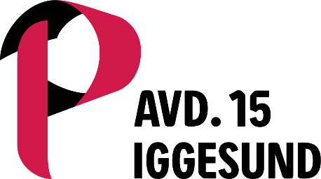

Verksamhetsplan 2026
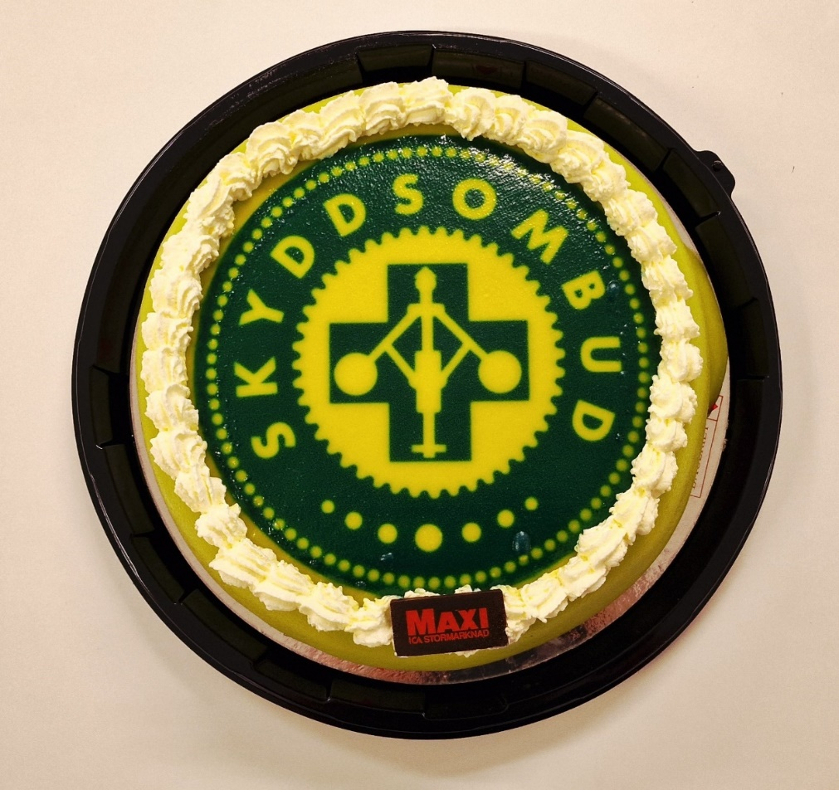

Vision
I Pappers avdelning 15 känner medlemmarna engagemang och delaktighet. Vi påverkar tillsammans villkoren på arbetsplatsen och i samhället. Avdelningen företräds med hänsyn till arbetsställe och mångfald. Medlemmarna känner arbetsglädje, har möjlighet till en meningsfull fritid och förutsättningar att gå i pension hela och friska.

Fokusområden

Kommunikation

Valet 2026

Organisation

Löner

Kommunikation
Kommunikation är en central del av vårt fackliga arbete. Vi vill skapa en öppen och tydlig dialog mellan styrelse, förtroendevalda och medlemmar, där information sprids på ett enkelt och tillgängligt sätt. Genom att utveckla våra kanaler och arbetssätt ska vi stärka delaktigheten och göra det lättare för medlemmar att följa och påverka det fackliga arbetet.
Vi vill också öka kunskapen bland medlemmarna om viktiga frågor inom vår organisation och arbetsplats. Genom utbildning, information och dialog vill vi skapa engagemang, förståelse och stolthet över vårt gemensamma arbete – och ge alla möjlighet att vara en aktiv del av avdelningen.
Mål: Stärka kommunikationen mellan styrelse, förtroendevalda och medlemmar.
- Arbeta för att alla i styrelsen skall gå Kommunikation och retorik. (långsiktigt mål)
- Publicera ordföranderapport på hemsidan och via mejl.
- Uppdatera hemsidan med relevant information efter styrelsemöten.
- Genomföra regelbundna medlemsdialoger på fabriken.
- Göra en kommunikationsvideo som speglar ‘’kommunikationslappen’’.

Mål: Stärka medlemmarnas kunskap om viktiga frågor
- Ta fram en handbok för stämpling och gör den tillgänglig för alla medlemmar.
- Genomföra en utbildning i att skriva motioner.
- Informera på förtroendevaldaträff om Kongress 2026.
- Informera medlemmar om Kongress 2026 och hur man kan påverka, på hemsidan och FB/Instagram.

Valet 2026
Inför valet 2026 vill vi bidra till en medveten och engagerad medlemskår. Genom samtal, information och närvaro på arbetsplatsen ska vi öka förståelsen för hur fackliga frågor hänger ihop med politiken och varför fackets värderingar är viktiga i ett demokratiskt samhälle. Vi vill skapa möten där medlemmar får möjlighet att ställa frågor, lyssna till olika perspektiv och känna sig trygga i sina politiska val.
Vårt arbete inför valet ska präglas av kunskap, delaktighet och engagemang. Genom utbildning och gemensamma aktiviteter vill vi stärka våra förtroendevalda i sin roll och bärare av de fackliga värderingarna. Målet är att fler medlemmar ska förstå vikten av att rösta och känna stolthet över den facklig-politiska samverkan som är grunden för vår gemensamma styrka.

Mål: Att Socialdemokraterna vinner valet 2026 och att så många som möjligt röstar rött i valet 2026.
- Politiskt tema på förtroendevaldaträffar.
- Dela ut frukostpåsar.
- Bjuda med Socialdemokraterna på våra utåtriktade aktiviteter.
Mål: Att vi förtroendevalda kan förklara hur och varför facklig verksamhet sitter ihop med politiken.
- Involvera alla förtroendevalda i valarbetet, och förmedla budskapet.
- Utbilda förtroendevalda ”Om samhället”.

Mål: En medveten medlemskår gällande valet 2026.
- Externa besök på förtroendevaldaträffar med politiskt fokus.
- Öppet medlemsmöte med politiskt besök.
- Medlemsdialog på fabriken med fokus på valet.

Organisation
En stark organisation byggs genom kunskap, gemenskap och tydliga mål. Vi vill ge både medlemmar och förtroendevalda bättre förutsättningar att förstå och påverka det fackliga arbetet. Genom bildning, dialog och samarbete skapar vi en trygg grund där alla känner till sitt uppdrag, sin roll och hur vi tillsammans bidrar till en rättvis och hållbar arbetsplats.
Vi ska fortsätta utveckla vår organisation genom att stärka kompetensen inom styrelsen och bland de förtroendevalda, samtidigt som vi ökar samverkan inom hela Pappers. En välbildad och sammansvetsad organisation gör oss bättre rustade att möta framtidens utmaningar, stå upp för våra värderingar och arbeta mot gemensamma mål.
- Mål: En bildad medlemskår
- Planera en medlemsutbildning i avdelningen.
- Genomföra en egen medlemsutbildning (cirka 20 deltagare).

- Mål: En bildad styrelse och förtroendemannakår
- Genomföra en utbildning utifrån Timbro och dess påverkan.
- Ordförande och SHSO genomför utbildningen “hindrande av skyddsombud”.
- Ordförande och SHSO utbildar på FVT om “hindrande av skyddsombud”.

Mål: Stärka samverkan inom pappers organisation
- Informera förtroendevalda om uppdragsbeskrivning och ansvar.
- Genomföra utåtriktade aktiviteter för medlemmar.
- Genomföra teambuildande aktiviteter på förtroendevaldaträffar.

Löner
Lönefrågan är en central del av vårt fackliga arbete. Vi vill fortsätta utveckla våra lokala avtal så att de omfattar alla lönevillkor och skapar rättvisa och tydlighet för samtliga medlemmar. Genom att se över befintliga tillägg, ta fram gemensamma kriterier och stärka det individuella lönesystemets villkor ska vi säkerställa att lönesättningen upplevs som rättvis, transparent och förutsägbar.
Vi strävar efter konkurrenskraftiga löner och mer likvärdiga lönesystem mellan avdelningarna. Genom dialog och gemensamt arbete med företaget ska vi utveckla modeller som speglar ansvar, erfarenhet och kompetens – och samtidigt bidra till ökad trygghet och motivation i arbetet.
Mål: Ett lokalavtal som inkluderar alla lönevillkor
- Avlösa tillägg som inte används.
- Ta fram kriterier för alla individuella lönesystem.
- Skriv in villkoren för individuell lön i lokalavtalet.

Mål: Uppnå konkurrenskraftiga löner (inom UH)
- Utreda om vi ska införa särskild lönegrupp på UH.
- Ta fram en modell för särskild lönegrupp gemensamt med företaget.
- Informera medlemmarna om villkoren för särskild lönegrupp.
- Omröstning med berörda medlemmar om vi ska införa särskild lönegrupp.
Mål: Mer likriktade lönesystem på de olika avdelningarna
- Avlös individuella tillägg och öka BVA-lönen i stället.
- Inför handledartillägg på alla avdelningar och tydliggör villkoren.
- Öka femårstillägget och ändra villkoren.

